Материал подготовлен И.А. Констанц

«Русская душа верой крепка»

22 января в школьной музейной творческой мастерской была проведена беседа с учащимися седьмого и восьмого классов на тему: «Русская душа верой крепка». Это первое мероприятие такого цикла. Для более наглядного восприятия материала была использована недавно оформленная экспозиция «История Христианства на Руси». Целью нашей беседы было приобщение учеников к духовному наследию нашего народа. Краткий экскурс во времена крещения Руси, вызвал огромный интерес у наших слушателей. В процессе беседы выяснилось, что ребята много знают о праздниках и обрядах, как связанных с Христианством, так и пришедших к нам от языческих верований.

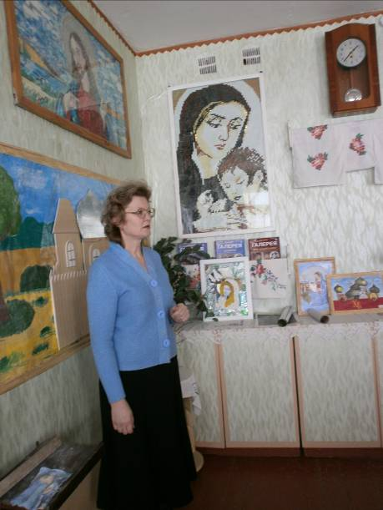

Беседу проводит руководитель творческой мастерской
учитель технологии и ИЗО Ирина Анатольевна Констанц

Небольшой спор возник на тему, нужно ли современному человеку надеяться только на себя или ему необходима какая – то опора свыше. После обсуждения, ученики пришли к единому мнению, что вера человеку необходима, и что выражаться она должна не во внешнем поклонении чему – либо или кому – либо, а находить отклик в самом человеке, в его духовных и моральных принципах.
Очень радовало, что во время беседы не было негативных высказываний и то, что дети согласились, что любое вероисповедание имеет право на существование, если только в нем нет призывов к ненависти и насилию. По словам учеников, вера должна призывать к добру.
При подведении итогов, ребята высказывались о том, что многое из услышанного было им в новинку, о многом стоит подумать, и что такие беседы необходимы.

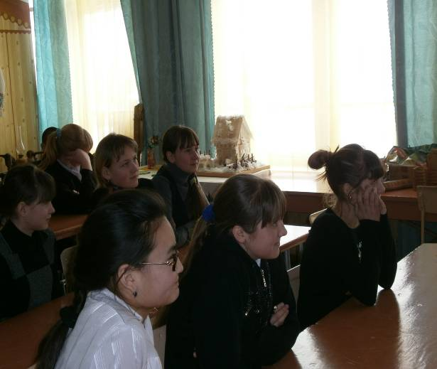

Внимательные слушатели - ученики 7 класса

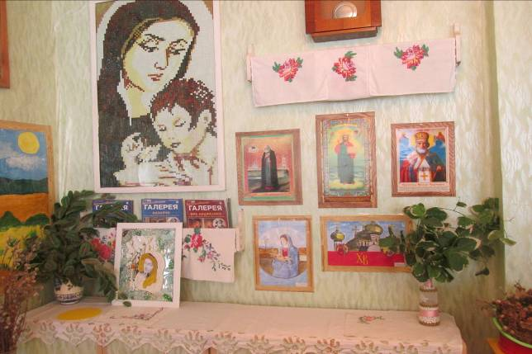

Фрагмент экспозиции «История Христианства на Руси»

Мозаичное настенное панно, на котором изображена «Матерь Божья с младенцем», является украшением экспозиции. Автор этой работы учитель изобразительного искусства Горленко Тамара Дмитриевна, которая в настоящее время находится на заслуженном отдыхе и проживает в Удмуртии.

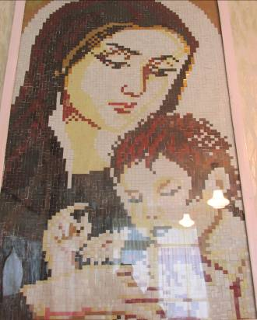
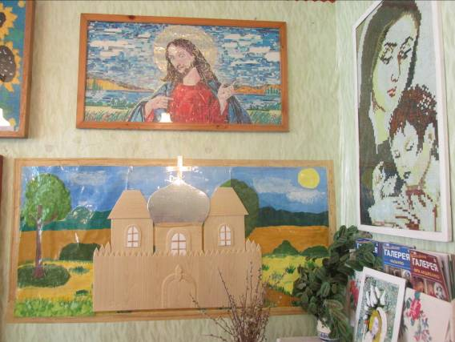

Фрагмент экспозиции «История Христианства на Руси»

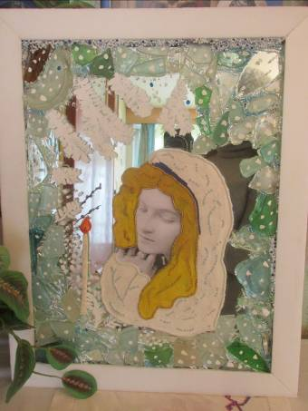

«Рождественские гадания»
Работа ученицы 11 класса Виденичевой Элины

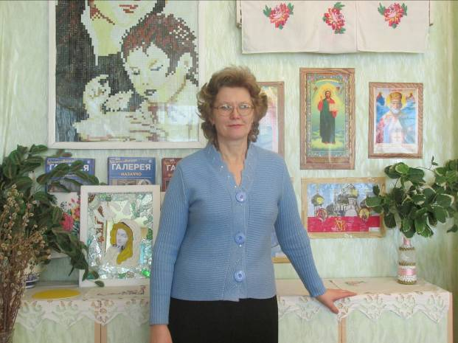

В плане развития музейной творческой мастерской - изготовление рукописных книг, посвященных основным мировым религиям, знакомство с национальными религиями, а так же местными верованиями и суевериями разных народов. Эта работа ставит перед собой цель дать детям общее понятие о сути и происхождении вероисповеданий, воспитать понимание и уважительное отношение к людям.

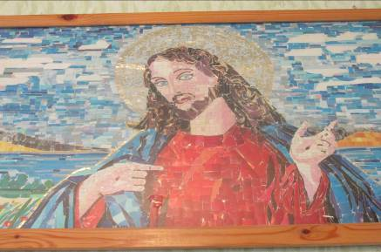

Мозаичное панно «Благословение»

